平成30年度
静岡県生活困窮者自立支援事業相談事業従事者研修
《心療・精神科医による相談援助技術～動機づけ～編》

生活困窮者自立支援事業における相談者は、現に経済的に困窮しているのみならず、多様で複雑な生活課題抱えている方が多く、これまでの生育、生活環境、人間関係などの環境因子が大いに影響しています。
そのため、相談者の現在の状況だけを捉えるのではなく、相談者の様々な背景や特性を捉え、理解し、受入れて接していく必要があり、そのことが相談者の動機づけにつながっていくことにもなります。
本研修会では、相談者一人ひとりに合った相談援助を実践できるように、専門的な視点から「背景や特性を捉える力」「理解し見極める力」を学ぶ場として開催します。

１ 主 催：静岡県、社会福祉法人静岡県社会福祉協議会
２ 受講対象：自立相談支援事業従事者、行政職員（生活困窮者自立支援事業担当）
３ 日程・会場：平成31年３月７日（木）午前10時30分～午後４時
静岡労政会館 ５階 第三会議室+展示室
（静岡市葵区黒金町5-1（静岡県勤労者総合会館））
４ 内 容
時 間 | 内 容
10:00  ～10：30 | 受 付
10：30  ～10：40 | 開会・あいさつ
10：40  ～16：00 | ＜講 義＞「心療・精神科医による相談援助技術～動機づけ～」  【講 師】医療法人財団玉川会  エムオーエー奥熱海クリニック院長 佐久間 哲也 氏  相談支援員が、相談者に合わせた相談援助ができるように、医療の専門的な視点を踏まえた相談技法について学びます。  ＜事例検討＞「事例を通じて相談援助を学ぶ」  【ｺｰﾃﾞｨﾈｰﾀ―】藤枝市自立生活サポートセンター  主任相談支援員 小柳津 順平 氏  【助 言 者】医療法人財団玉川会  エムオーエー奥熱海クリニック院長 佐久間 哲也 氏  【事例提供者】静岡市暮らし・しごと相談支援センター（(福)静岡市社会福祉協議会）  相談支援員 市川 文彦 氏  くらし・しごと相談窓口（(福)富士市社会福祉協議会）  主任相談支援員 渡邊 義高 氏  ２つの事例を基に、医療の専門的な視点から相談者を診断し、アドバイスをいただきながら、どのような相談援助が効果的だったか検討していきます。  ＜基金説明＞「ふじのくに生活困窮者自立支援基金について」  【説明者】県社会福祉協議会生活支援部権利擁護課  ふじのくに生活困窮者自立支援基金の活用方法などについて、説明します。
16：00 | 閉会

５ 参加費：無料

６ 申込方法：(1) 別紙「参加申込書」をＦＡＸまたはE－mailでお送りください。
(2) 申込期限は、平成31年３月４日（月）までです。
(3) 本開催要項、申込書等は、本会ホームページの新着情報でも入手できます。

７ 問い合わせ・申込先
社会福祉法人静岡県社会福祉協議会 生活支援部権利擁護課（窪田、天野）
〒420-8670 静岡市葵区駿府町1－70
電話番号054-254-5237 FAX番号054-251-7508
E-mail：jiritsu @shizuoka-wel.jp

＜会場＞
【電車】
JR東海道本線静岡駅から徒歩7分

【車】
東名高速道路 静岡ＩＣから国道1号を静岡駅（東）方面に4ｋｍ（約15分）
※一般の方は駐車できません。近隣駐車場をご利用ください。

【自転車】
勤労者総合会館北側に駐輪場があります。
※駐車スペースが狭いので、ご注意ください。
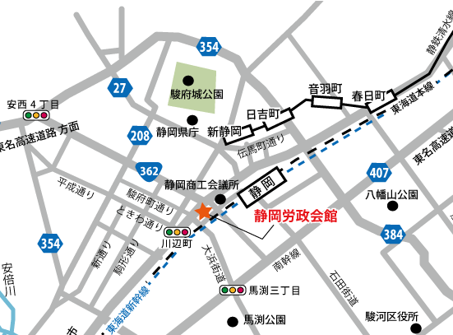

平成30年度
静岡県生活困窮者自立支援事業相談事業従事者研修《心療・精神科医による相談援助技術～動機づけ～編》
参 加 申 込 書
所属機関名:
担 当 者:
電話番号:
職 名 | 氏 名 | 相談業務従事年月 | 備 考
例）相談員 | 静岡 恋太郎 | ２年９月

